Правила проведения и условия участия в рекламной акции «Beverly Hills Diner»
дарит Iphone 6S» (далее – «Правила»)
1. Общие положения
1.1. Наименование Акции: «Beverly Hills Diner дарит Iphone 6S» (далее по тексту – «Акция»). Акция направлена на стимулирование продаж и продвижение бренда «Beverly Hills Diner», представленного в фирменных ресторанах. Адреса фирменных ресторанов:
1. г. Москва, ул. Арбат, д.23
2. г. Москва, ул. Никольская улица, д. 10
3. г. Москва, ул. Сретенка, д. 1
4. г. Москва, ул. Тверская, д. 12
5. г. Москва, ул. Лесная, д.9
6. г. Москва, ул. Садово-Триумфальная, д. 18-20
7. г. Москва, ул. Покровка, д.10
8. г. Москва, Ленинский проспект, д. 109, ТРЦ РИО, 5 этаж
9. Московская область, г. Котельники, Новорязанское шоссе, д. 5 А
1.2. Акция проводится в виде розыгрыша приза.
1.3. Территория проведения Акции: Российская Федерация, Москва и Московская область
2. Организатор Акции: ООО «Сабмедиа Европа», юридический адрес: г. Москва, ул. Филёвская 2-ая, 7/9, стр. 6, пом. ТАРП ЗАО, ОГРН 1067746461177, ИНН 7730539461.
3. Сроки проведения Акции
3.1. Общий срок проведения акции – с 26 января 2016 года по 31 марта 2016 года включительно.
Данные сроки включают в себя:
3.1.1. Сроки совершения действий для участия в Акции (направление заявок на участие): с 00 часов 00 минут 26 января 2016 года до 23 часов 59 минут 29 февраля 2016 года.
3.1.2. Сроки проверки заявок на участие с 00 часов 00 минут 1 марта 2016 года по 7 марта 2016 года.
3.1.3. Определение обладателей призов Акции, будет проводиться с 8 по 11 марта 2016 года. Сроки выдачи призов Акции: до 31 марта 2016 года включительно.
3.2. Настоящие правила вступают в силу с 26 января 2016 года.
4. Права и обязанности участников и Организатора Акции
4.1. К участию в Акции допускаются дееспособные граждане Российской Федерации, достигшие 18-летнего возраста постоянно проживающие на территории Российской Федерации
4.2. В Акции запрещается принимать участие сотрудникам, представителям и членам семей Организатора Акции и аффилированным с ними лицам. Лица, соответствующие вышеуказанным требованиям, не имеют права на участие в Акции и права на получение приза.
4.3. Обладатели приза стоимостью свыше 4000 (Четырех тысяч) рублей обязаны предоставить Организатору все индивидуальные сведения, необходимые для уведомления ИФНС России при получении призов.
4.4. Участник Акции вправе:
4.4.1. Знакомиться с Правилами на сайте www.thediner.ru для получения информации об Акции;
4.4.2. Принимать участие в Акции в порядке, предусмотренном настоящими Правилами;
4.4.3. Требовать выдачи приза в случае признания его обладателем в соответствии с настоящими Условиями.
4.5. Участники Акции обязаны выполнять все действия, связанные с участием в Акции и получением приза, в установленные Правилами Акции сроки.
4.6. Организатор Акции обязуется выдать приз участнику, признанному его обладателем согласно настоящим Правилам.
4.7. Приостановка или досрочное прекращение проведения Акции не освобождает Организатора от необходимости предоставления призов участникам Акции, признанным их обладателями согласно настоящим Правилам.
4.8. Организатор оставляет за собой право не вступать в письменные переговоры либо иные контакты с участниками Акции, кроме случаев, указанных в настоящих Правилах или соответствующих требованиям действующего законодательства Российской Федерации.
4.9. Участники Акции, получившие призы, обязаны осуществлять уплату всех налогов и иных существующих обязательных платежей, связанных с получением призов, установленных действующим законодательством Российской Федерации, самостоятельно. С момента получения призов участник самостоятельно несёт ответственность за уплату всех налогов и иных существующих обязательных платежей, связанных с его получением, установленных действующим законодательством Российской Федерации. Организатор обязан уведомить налоговые органы о доходах, полученных обладателем приза.
4.10. Участники, признанные обладателями призов, обязаны, по просьбе Организатора, принимать участие в интервьюировании, фото- и видеосъёмке, рекламе в связи с признанием обладателями призов, без выплаты за это дополнительного вознаграждения. Факт участия в Акции подразумевает, что Участники Акции выражают свое согласие с тем, что их инициалы (имена, отчества, фамилии), дата рождения, изображение, фото и видеоматериалы могут быть использованы Организатором Акции, а также переданы третьим лицам, имеющим договорные отношения с Организатором, без получения дополнительного согласия, в рекламных и иных коммерческих целях, направленных на продвижение компании, в какой бы то ни было форме, как на территории Российской Федерации, так и за рубежом, в течение неограниченного срока и без выплаты каких-либо вознаграждений. Участники Акции соглашаются на публикацию готовых фото- и видеоматериалов со своим участием в Акции без дополнительной выплаты вознаграждения.
4.11. Участвуя в Акции, Участник Акции подтверждает свое ознакомление и согласие с настоящими Правилами, размещенными на официальном сайте www.thediner.ru, а также подтверждает, что является гражданином Российской Федерации, достигшим 18-летнего возраста. Согласие с Правилами является полным, безоговорочным и безотзывным.
4.12. Участнику акции необходимо сохранять ресторанный чек на покупку и фискальный чек. Пример ресторанного чека на покупку рис. 1. Пример фискального чека на покупку рис. 2 Один участник может регистрировать бесконечное количество чеков.
*Чек – фискальный кассовый чек, отпечатанный контрольно-кассовой техникой на бумажном носителе, подтверждает факт совершения Участником покупки в фирменном ресторан. Участники обязаны сохранять чек до момента вручения призов. В Мероприятии не участвуют чеки:
- чеки, покупка по которым совершена с использованием корпоративной карты Beverly Hills Diner
- чеки, дата которых находится вне пределов срока, установленного в п.п.3.1.1 Правил

Пример ресторанного чека на покупку* (рис. 1)
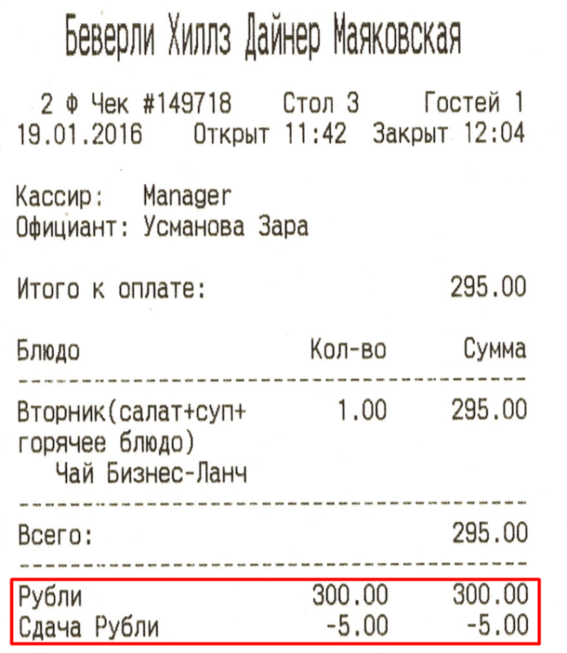
*ВАЖНО: чек, подтверждающий покупку, имеет строки «Рубли» и «Сдача Рубли»

Пример фискального чека на покупку (рис. 2)
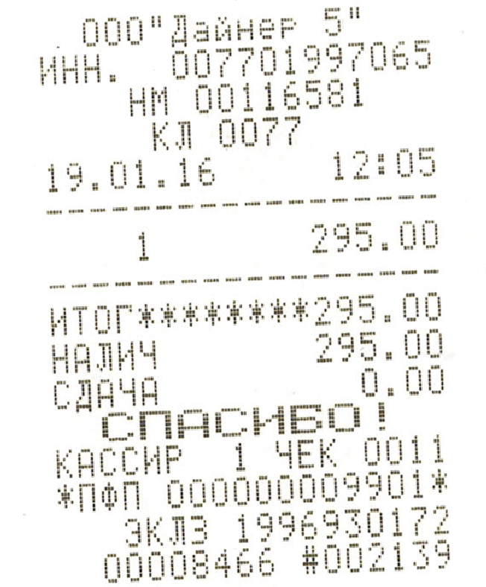

4.13. После определения обладателя приза Акции Организатор вправе проверить соблюдение Участником Акции Правил настоящей Акции.
4.14. Организатор вправе отказать победителю Акции во вручении приза в случае установления факта нарушения им настоящих Правил.
4.15. Организатор вправе отказать Участнику Акции в рассмотрении претензии в связи с неполучением приза в случае несоответствия или нарушения Участником Акции настоящих Правил.
4.16. В случае несоответствия или нарушения Участником Акции настоящих Правил, Участник Акции не признается обладателем приза.
4.17. Организатор не осуществляет вручение призов в случае выявления вышеуказанных фактов, в том числе, мошенничества, а также в случае фальсификации и иных нарушений в ходе участия в Акции. Организатор определяет наличие фактов мошенничества, фальсификации и иных нарушений по своему усмотрению.
4.18. Организатор не несет ответственности за неполучение Участниками Акции призов в случае не востребования их Участниками или отказа от них.
4.19. В случае отказа Участника, ставшего обладателем приза, от получения приза, либо несоответствия Участника требованиям настоящих Правил, Организатор вправе передать приз другому Участнику по своему усмотрению, либо распорядиться призом иным способом, не противоречащим действующему законодательству Российский Федерации.
5. Порядок совершения действий для участия в Акции
5.1. В период с 00:00 26 января 2016 года до 23:59 29 февраля 2016 года для участия в Акции необходимо:
- совершить покупку любой продукции Beverly Hills Diner на любую сумму в одном из фирменных ресторанов, адреса которых указаны в п. 1.1.
- заполнить специальную форму-анкету в одном из фирменных ресторанов, адреса которых указаны в п. 1.1. Все поля формы обязательны к заполнению. Данные с чека можно увидеть на рис. 3.
Номер чека, адрес ресторана, сумма чека (рис. 3)
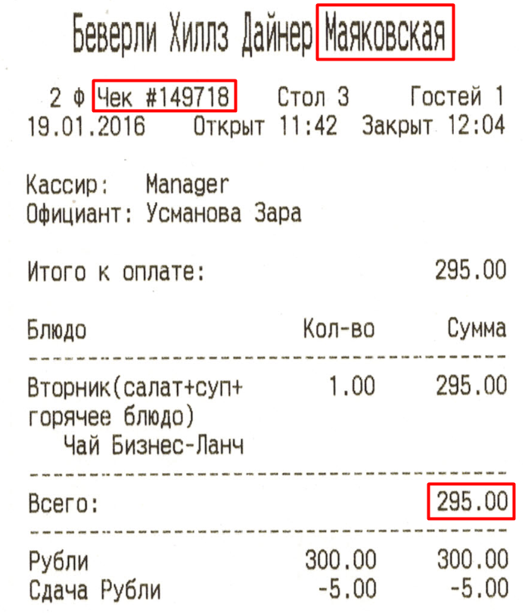

5.2. В день проведения процедуры определения обладателей призов, которая пройдет в марте 2016 года, заполненные специальные формы – анкеты будут помещены в специальный короб, который будет установлен в одном из фирменных ресторанов, указанных в п.1.1.
5.3. Информация о дате, времени и месте подведения итогов акции будет размещена на официальном сайте компании www.thediner.ru не позднее 7 марта 2016 года.
5.4. Заполнение специальной формы-анкеты участника акции означает ознакомление и согласие с Правилами Акции.
6. Призовой фонд Акции
6.1. Призовой фонд Акции составляют следующие призы:
- Iphone 6S, 16 Gb – 1 шт.
- Ipod nano 7, 2 Gb – 1 шт.
- Ipod shuffle, 2 Gb – 1 шт.
- Сертификат на посещение одного из фирменных ресторанов Beverly Hills Diner, указанных в п. 1.1. на 2.000 руб. – 5 шт.
6.2. Выплата денежного эквивалента стоимости призов вместо выдачи приза в натуре, или замена другими призами не производится.
6.3. Обязательства Организатора по выдаче призов участникам Акции ограничены призовым фондом, прописанным выше.
7. Порядок определения обладателей призов Акции
7.1. Не позднее 11 марта 2016 года будет проведена процедура определения обладателей призов среди форм-анкет, которые были заполнены в сроки установленные пунктом 3.1.1. настоящих правил и соответствующих пунктам 5.1. настоящих правил.
7.2. Определение обладателей призов будет производиться следующим образом: короб открывается, все содержащиеся в нём анкеты тщательно перемешиваются, затем один из членов тиражной комиссии достаёт из короба анкеты по количеству определяемых призов. Данные анкеты признаются выигравшими, а участники, заполнившие эти анкеты – обладателями соответствующих призов. Выигравшие анкеты не участвуют при определении обладателей последующих призов.
7.3. Результаты проведения процедуры определения обладателей призов Акции будут опубликованы в течение десяти дней со дня её проведения в общем доступе в сети интернет на сайте www.thediner.ru.
8. Порядок и сроки получения выигрышей
8.1. Призы будут выдавать в одном из фирменных ресторанов, указанных в п. 1.1. в срок до 31 марта 2016 года включительно. Дата, время и место выдачи приза согласовываются между Организатором и Обладателем приза.
8.2. С момента получения приза Обладатель приза несёт риск случайной гибели или порчи этого приза.
8.3. Призы, не востребованные в срок до 31 марта 2016 года включительно, Организатором не хранятся, не выдаются и используются по собственному усмотрению.
9. Порядок информирования об условиях проведения Акции
9.1. Участники, в том числе потенциальные участники Акции, информируются об условиях её проведения путём размещения соответствующей информации на официальном сайте www.thediner.ru
10. Персональные данные
10.1. Принимая участие в Акции, Участник, действуя своей волей и в своем интересе, даёт согласие Организатору на обработку своих персональных данных.
10.2. Перечень персональных данных участника Акции, обработка которых будет осуществляться Организатором: фамилия, имя, отчество, номер мобильного телефона, e-mail, номер чека, место его оформления, дата рождения и пол. Перечень персональных данных участника Акции, обработка которых будет осуществляться Организатором Акции, не указываемых при направлении заявки на участие в акции, и предоставляемых исключительно участниками, выигравшими призы, по запросу Организатора Акции: данные паспорта гражданина РФ, место рождения, адрес регистрации, ИНН при наличии.
10.3. Персональные данные, указанные в п. 10.2. настоящих Правил, обрабатываются Организатором с целью надлежащего проведения Акции.
10.4. В случае необходимости, в том числе для целей выдачи призов, Организатор может запрашивать у Участников все необходимые персональные данные для предоставления их в соответствии с действующим законодательством РФ в государственные органы, в том сканированную копию паспорта Участника.
11. Дополнительно
11.1. Во всем, что не предусмотрено настоящими Правилами, Организатор и участники Акции руководствуются действующим законодательством Российской Федерации.
11.2. Организатор не несёт ответственности за действия (бездействия), а также ошибки участников Акции.
11.3. Организатор не несёт ответственности в случае, если обладатель приза не может осуществить его получение в порядке, установленном настоящими Правилами, по причинам, не связанным с выполнением Организатором своих обязанностей.
11.4. Организатор не несёт ответственность перед участниками, в том числе перед лицами, признанными обладателями призов Акции, в случае предоставления некорректной или недостоверной информации. А также в случае возникновения форс-мажорных или иных обстоятельств, исключающих возможность вручения приза его обладателю;
11.5. Организатор несёт расходы, только прямо указанные в настоящих Правилах. Все прочие расходы, связанные с участием в Акции участники несут самостоятельно и за собственный счёт.
11.6. Организатор имеет право на своё усмотрение в одностороннем порядке запретить дальнейшее участие в настоящей Акции любому лицу, которое действует в нарушение настоящих Правил, действует деструктивным образом или осуществляет действия с намерением досаждать, оскорблять, угрожать или причинять беспокойство любому иному лицу, которое может быть связано с настоящей Акцией.
11.8. Организатор оставляет за собой право в течение периода проведения Акции вносить изменения в настоящие Правила.

